**MAA3 – VÄLITESTI 3**

**Laske tehtävät vihkoosi. Kun olet valmis, tarkista ja pisteytä vastauksesi erillisen tarkistusmonisteen avulla. Jos sait vähintään 9/12 pistettä, olet valmis siirtymään seuraavaan osioon! Kertaa tarvittaessa.**

1. 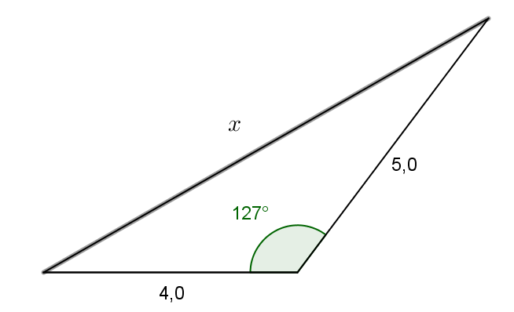Ratkaise sivun *x* pituus **(2+2p.)**
2. 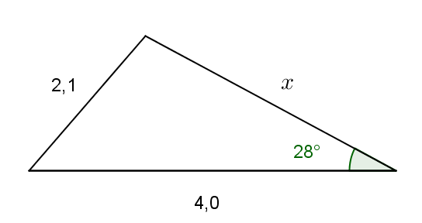 b)
3. Ratkaise kulman  suuruus **(2p.)**

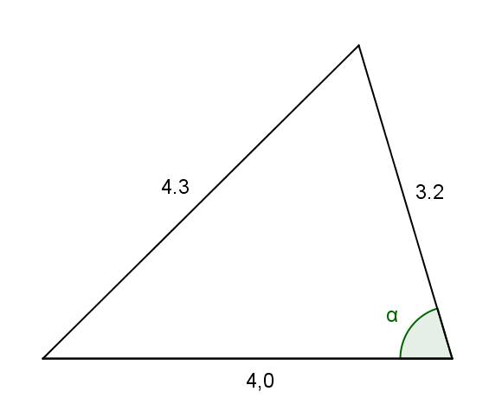

1. Anna on rannalla paikassa *A* ja Benjamin paikassa *B*. Anna katsoo Benjaminin suuntaan ja näkee järvellä purjeveneen 50,0 asteen kulmassa janaan *AB* nähden ja Benjamin Annan suuntaan katsoessa näkee saman purjeveneen samaan aikaan 72,0 asteen kulmassa. Janan *AB* pituus on metrin tarkkuudella yksi kilometri. Kuinka kaukana vene on paikasta *A*? (**3p)**
2. Kolmion kaksi kulmaa ovat 25,0 astetta ja 55,0 astetta ja jälkimmäisen kulman vastainen sivu on 7,3 cm. Laske kolmion ala. (**3p)**